Gazi Üniversitesi Çocuk Koruma, Uygulama ve Araştırma Merkezi Ekibi

Müdür: Prof. Dr. Ufuk Beyazova, Çocuk Sağlığı ve Hastalıkları A.D. Sosyal Pediatri BD Başkanı
Müdür Yardımcısı: Prof. Dr. Figen Şahin, Çocuk Sağlığı ve Hastalıkları A.D., Sosyal Pediatri Öğretim Üyesi
Üye: Doç. Dr. Burhanettin Kaya, Psikiyatri Anabilim Dalı Öğretim Üyesi
Üye: Doç. Dr. Aysu Duyan Çamurdan, Çocuk Sağlığı ve Hastalıkları A.D. Sosyal Pediatri BD
Üye: SHU Figen Paslı;MSW Çocuk Sağlığı ve Hastalıkları AD, Sosyal Pediatri BD
Üye: SHU Nahide Doğrucan
Üye:Arş.Gör.Mehmet Maden, Üye:Arş.Gör.
Üye: Arş.Gör.Ahmet Akkaş, Üye:Arş.Gör.
Üye: Yrd.Doç.Hatice Demirbaş,G.Ü.Edebiyat Fak.Psikoloji Bölümü
Üye: Dr.Canan Gürsel,G.Ü. Eğitim Fak.

ÇOCUK KORUMA ARAŞTIRMA ve UYGULAMA MERKEZİ
Görüşme Odası
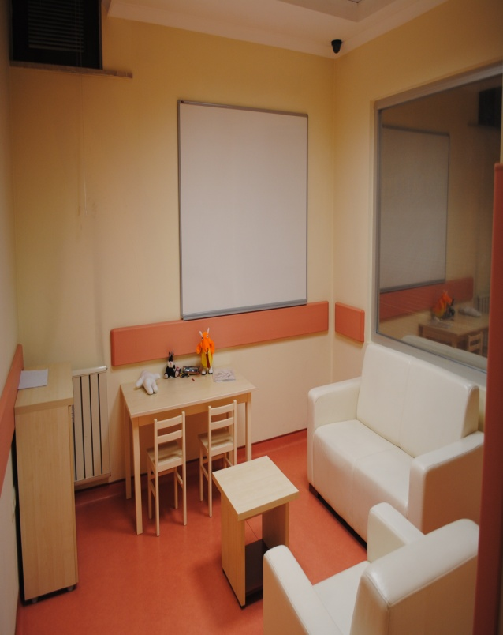
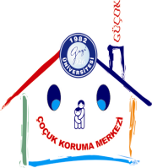
GAZİ ÜNİVERSİTESİ
Çocuk Koruma, Uygulama ve Araştırma Merkezi
Adres: G. Ü. Tıp Fakültesi Hastanesi E Blok -1.kat Beşevler/ANKARA
Telefon&faks: 0 (312) 202 7552-53-54
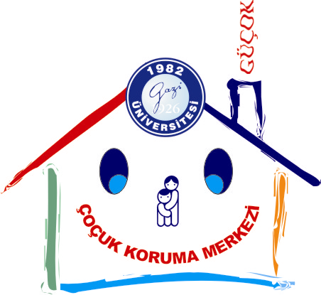
T.C.
GAZİ ÜNİVERSİTESİ
ÇOCUK KORUMA ARAŞTIRMA ve UYGULAMA MERKEZİ
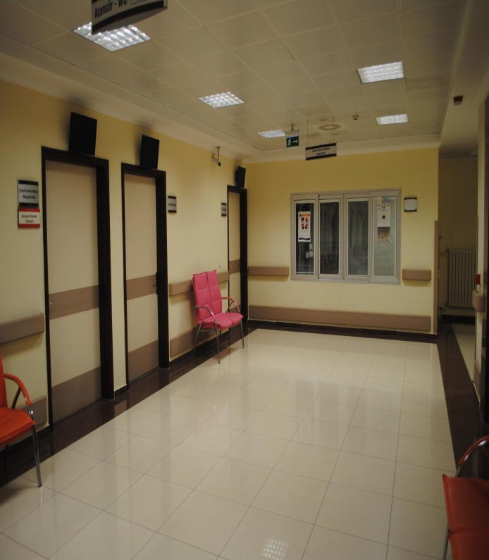

ÇOCUK İHMAL VE İSTİSMARI NEDİR?
Çocuğa karşı yapılan her türlü kötü muamele…
İSTİSMAR
- Fiziksel:çocuğa karşı bilinçli fiziksel güç kullanımı sonucu, çocuğun fiziksel sağlığının ve gelişiminin olumsuz olarak etkilenmesi, zedelenmesi
- Cinsel:Bir yetişkin ile sosyal ve fizyolojik anlamda tanımlanan cinsel gelişimini tamamlamamış çocuk arasında, yetişkinin cinsel doyumunun sağlanması amacıyla yaşanan; çocuğun katılımının korunması için güç, tehdit veya gizlilik kullanılarak, çocuk ile güç ilişkisi kuran, çocuğun bakımını üstlenmiş kişilerce ya da çocuğun yaşı gereği onay veremeyeceği her türlü cinsel temas (TCK 103,104,105)
- Duygusal: Duygu ifadeleri ve ona eşlik eden davranışlarına karşı çocuğun duygusal bütünlüğü ve iç görüsünü bozacak şekilde, uzun süreli tekrar eden, uygunsuz tepkilerin bütünü. reddedici, yok sayan/ önemsemeyen, yıldıran/korkutan, ayrımcı, suça iten…

İHMAL

- Çocuğa bakım vermekle yükümlü kişilerin bu yükümlülüğü yerine getirmemesi, çocuğun her türlü ihtiyacının bu nedenle giderilememesi, çocuğun büyüme ve gelişiminin engellenmesidir. İhmal, fiziksel, duygusal, eğitim ve tıbbi boyutlarda görülmektedir. Diğer istismar türlerinin aksine, çocuğa uygulanan davranışlar yerine, uygulanmayan, eksik bırakılan davranışlar söz konusudur.

MERKEZİMİZ

- Merkezimiz, çocuk ihmal ve istismarını önleyici, çocukları ihmal ve istismardan koruyucu çalışmalar, ihmal ve istismara uğramış çocukların tedavisine yönelik çalışmalar, topluma, profesyonellere ve öğrencilere yönelik eğitim çalışmaları ve çocuk istismarı ve ihmali alanında durum saptaması ve daha etkin hizmetlerin planlanması amacıyla araştırma çalışmaları yapılması amacıyla kurulmuştur.

MERKEZİMİZDEN KİMLER VE NASIL HİZMET ALINABİLİNİR.
- Merkezimize; hastane içerisinden yönlendirilen, hastane dışından( okul, ram, sosyal hizmet kuruluşları, savcılık, mahkeme vb.), doğrudan birime yönlendirilen ya da merkezimize doğrudan başvuran kişiler/ çocuklar hizmet alabilmektedir.

MERKEZİMİZDE NELER YAPILIYOR?
- Sosyal hizmet uzmanı tarafından aile ya da çocuğu Çocuk Koruma Merkezine yönlendiren kişiler ve aile üyeleri görüşülerek psikososyal öykü alınır.

- Olgu ile ilgili tüm bulgu ve yorumlar düzenli aralıklarla tüm uzmanların katıldığı toplantılarda tartışılıp olgunun nasıl izleneceğine karar verilir. Alınan karar doğrultusunda çocuğun korunmasına yönelik planlanma yapılır ve gerektiğinde yasal ve sosyal hizmet bildirim yapılmaktadır.

- Merkezimizde koruyucu önleyici çalışmalar kapsamında; aile danışmanlığı ve eğitimi düzenlenmektedir (0-6 yaş aile eğitimi-7-19 yaş ergenlik dönemi eğitimi). Bu eğitimlerle “aile tutumları, çocuğa kulak vermek, kendimizi ifade etmek, davranış kazandırmak, sağlıklı çocuk büyütmek, sağlıklı beslemek, bedenen ve zihnen geliştirmek, birlikte zaman geçirmek, sosyal ve duygusal yönden geliştirmek, beceri geliştirmek, ergen ve ergenin bedensel, zihinsel, sosyal ve duygusal gelişimi, ergenlikte kişilik ve benlik gelişimi, ergen ve iletişim, anne-baba tutumları, ergen ve anne baba çatışması, ergenlik döneminde riskler ve sorunlar, ergen ve geleceği planlama, ergenlik döneminde ihmal ve istismar vb konular hakkında ailelere bilgi verilmekte ve çocuklarıyla sorun yaşayan ailelere destek olunmaktadır.

